HOẠT ĐỘNG THAM QUAN DI TÍCH LỊCH SỬ – VĂN HÓA
Nhằm giúp học sinh hiểu hơn về truyền thống yêu nước, tinh thần đấu tranh bất khuất của ông cha ta, vừa qua, trường Tiểu học An Hồng đã tổ chức chuyến tham quan bổ ích đến Bảo tàng Quân khu 3 và Khu di tích Vương triều nhà Mạc
Ngay từ sáng sớm, các bạn học sinh đã háo hức chuẩn bị, mặc đồng phục gọn gàng và mang theo đầy đủ vật dụng cần thiết. Dưới sự hướng dẫn của các thầy cô giáo và các bác phụ trách, đoàn xe đưa chúng em đến tham quan Bảo tàng Lịch sử. Tại đây, chúng em được nghe thuyết minh viên giới thiệu về những hiện vật, hình ảnh, tư liệu quý giá gắn liền với các cuộc kháng chiến chống giặc ngoại xâm và công cuộc dựng nước, giữ nước của dân tộc ta. Em cảm thấy rất ấn tượng với những bức ảnh tư liệu về chiến thắng Điện Biên Phủ và chiếc mũ sắt của các chiến sĩ năm xưa.
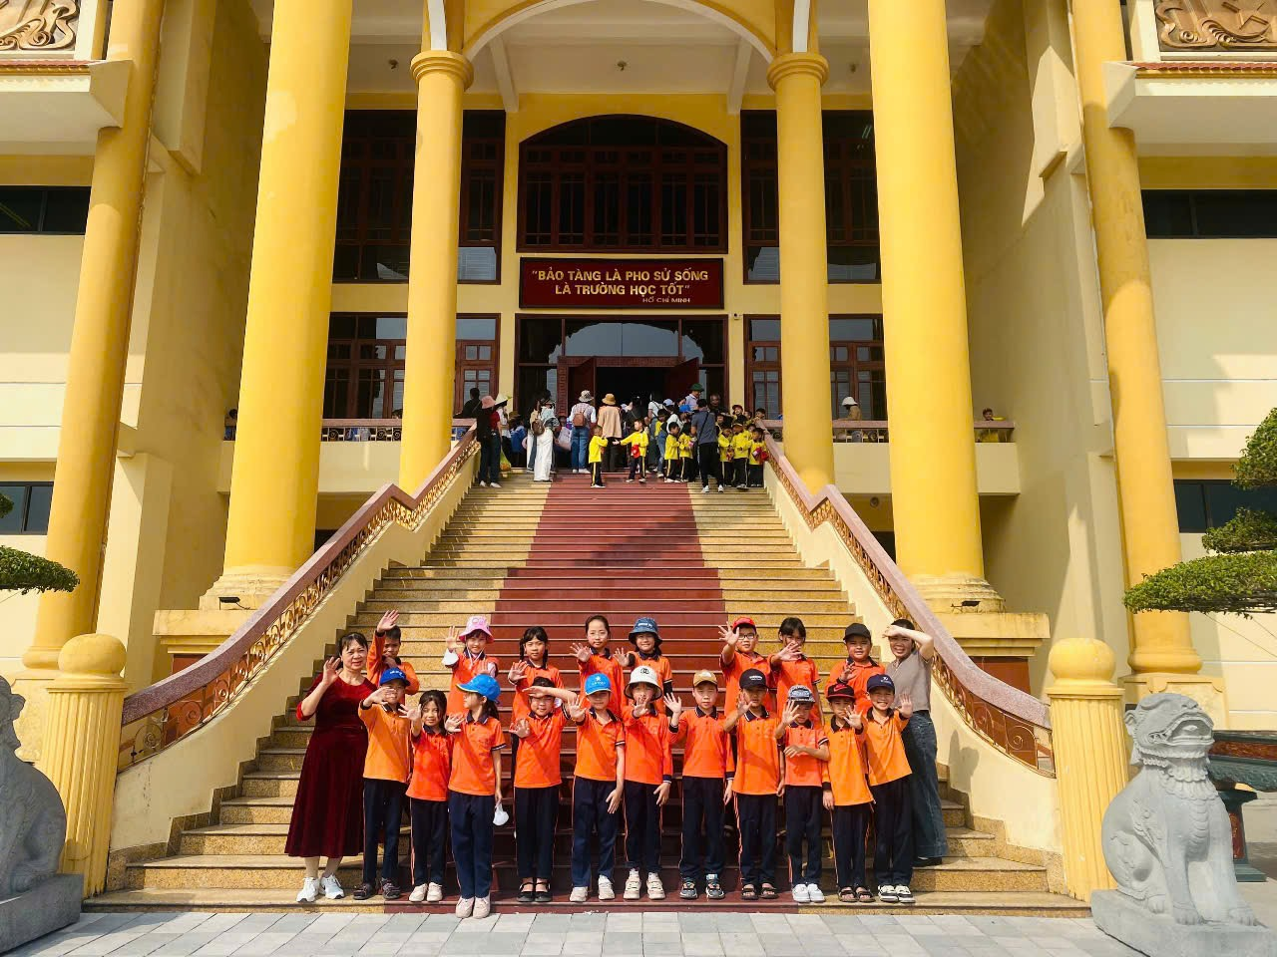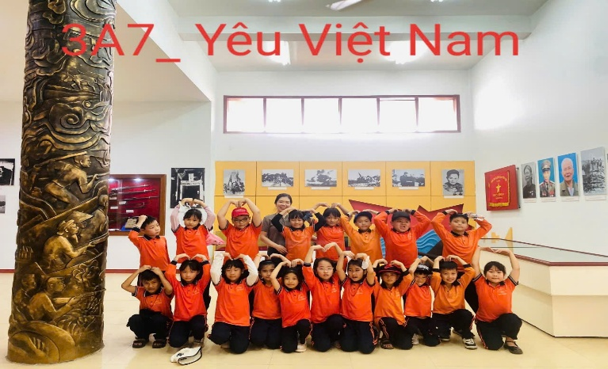
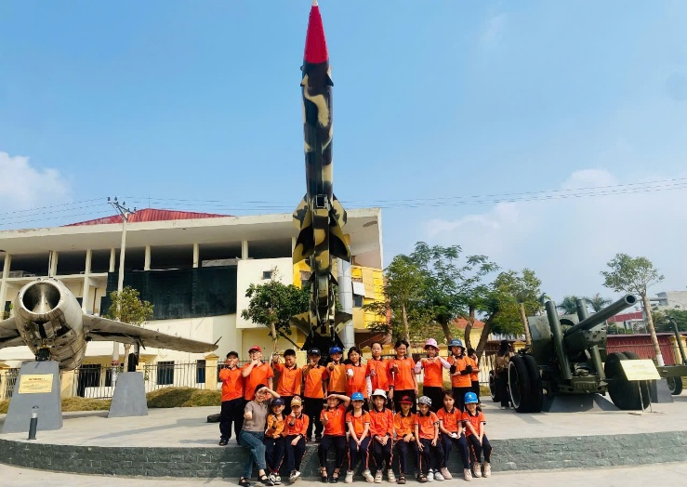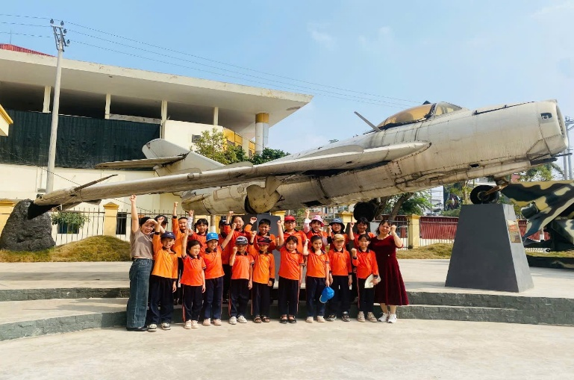
Tiếp theo, chúng em đến Khu di tích Vương triều nhà Mạc. Không khí nơi đây rất trang nghiêm và yên tĩnh. Vương triều nhà Mạc là một triều đại trong lịch sử Việt Nam, tồn tại từ năm 1527 đến năm 1677. Người sáng lập triều đại này là Mạc Đăng Dung, một vị tướng tài ba dưới thời nhà Lê. Năm 1527, ông lên ngôi vua, lập ra nhà Mạc và lấy hiệu là Mạc Thái Tổ. Dù tồn tại không lâu, nhà Mạc vẫn có những đóng góp đáng ghi nhận cho văn hóa, giáo dục và lịch sử nước ta. Chúng em đã xếp hàng ngay ngắn, kính cẩn dâng hương và dành một phút mặc niệm để tưởng nhớ các anh hùng có công vì độc lập, tự do của Tổ quốc.
Qua chuyến tham quan, em không chỉ hiểu thêm về lịch sử dân tộc mà còn cảm nhận được sự hy sinh lớn lao của thế hệ cha anh. Em tự hứa sẽ chăm ngoan học giỏi, rèn luyện thật tốt để sau này trở thành người công dân có ích cho đất nước.

